Peindre avec de la lumière ou « light painting »

Le « light painting » (littéralement « peinture de lumière » en français) est une technique de prise de vue photographique. Elle consiste à déplacer une source de lumière (lampe de poche, DEL, laser, …) dans un environnement sombre. La photographie obtenue révèle alors toutes les traces lumineuses dues soit à l'exposition directe du capteur photographique à la source lumineuse, soit aux objets éclairés.
D’après http://dictionnaire.sensagent.leparisien.fr/LIGHT%20PAINTING/fr-fr/

Contexte du sujet : Le site « Le journal du designer » souhaite publier un article sur le « light painting » visant à expliquer le principe de cette technique tout en apportant des conseils aux photographes sur leur choix de sources de lumière ainsi que sur les réglages des différents paramètres de leur appareil photographique.

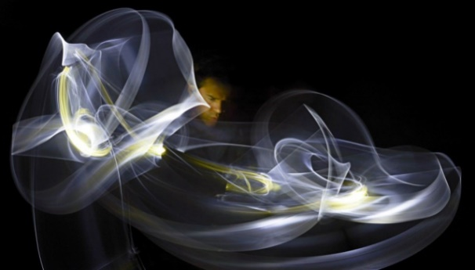
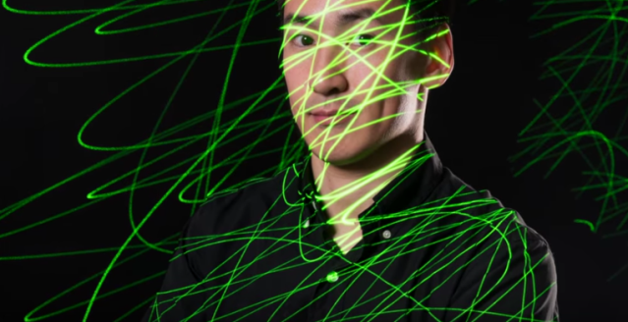
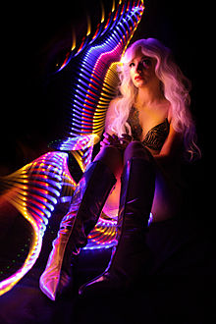
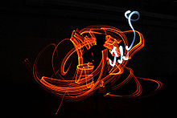
Document 1 : Quelques exemples de réalisations.
b- Photographie obtenue en utilisant
une source de lumière blanche
https://www.patrickthelightpainter.com/blog/kat1

c- Photographie obtenue en utilisant
une source laser

D’après https://www.youtube.com/watch?v=vRCPtjuOe1c

https://fr.wikipedia.org/wiki/Light_painting
- Photographies obtenues en utilisant des sources type DEL

Document 2 : Principe d’émission de lumière mis en œuvre dans certaines sources lumineuses expliqué par l’interaction lumière-matière.

Atome
E₁
E₂
Excitation
E₁
E₂
Atome excité
Emission d’un photon

Document 3 : Schéma d’un appareil photographique « reflex ».
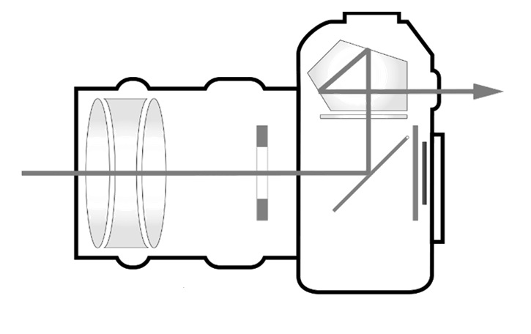

Document 4 : Réglages par défaut d’un appareil photographique « reflex ».
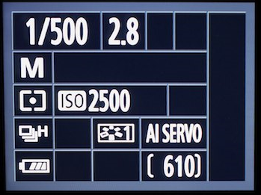

D’après https://www.capturenumerique.com/tutoriels/

Questions :
- A l’aide du document 2, expliquer en quelques lignes le phénomène d’émission de lumière dans le cas d’une DEL (diode électroluminescente). Vous préciserez l‘origine de l’excitation initiale.

- Citer deux caractéristiques d’un rayonnement laser. Quel inconvénient chromatique présente-t-il pour un artiste dans le cadre du « light painting » ?

- Légender les éléments numérotés sur le schéma de l’appareil photographique numérique à visée « reflex » représenté sur le document 3.

- Un photographe peut régler plusieurs paramètres sur son appareil. Dans le cas présenté dans le document 4, relever les valeurs pour :
- Le temps de pose ;
- Le nombre d’ouverture ;
- La sensibilité ISO.

- Lors de la réalisation d’une photographie avec du « light painting », le photographe doit éviter le risque de surexposition. Pourquoi est-il confronté à ce problème lorsqu’il souhaite capturer le mouvement de la source de lumière ?

Un artiste souhaite réaliser une photographie présentant des traces lumineuses de couleur magenta en utilisant la technique du « light painting ». Il s’interroge alors sur le type de source lumineuse à utiliser ainsi que sur les réglages de son appareil photographique.

- En vous appuyant sur les questions précédentes, les documents mis à disposition et vos connaissances, proposer une rubrique à intégrer à la page du site « Le journal du designer » dédiée au « light painting », afin de conseiller ce photographe.

- Sachant qu’il n’existe aucune source émettant directement une lumière magenta, vous lui proposerez une méthode pour obtenir des traces lumineuses magenta en utilisant l’une des sources citées dans le document 1. Vous préciserez le type de synthèse utilisée.

- Afin d’obtenir l’effet artistique recherché, vous lui indiquerez en argumentant, les réglages qu’il doit opérer sur son appareil photographique (valeurs faibles ou élevées) pour éviter les risques de surexposition.

